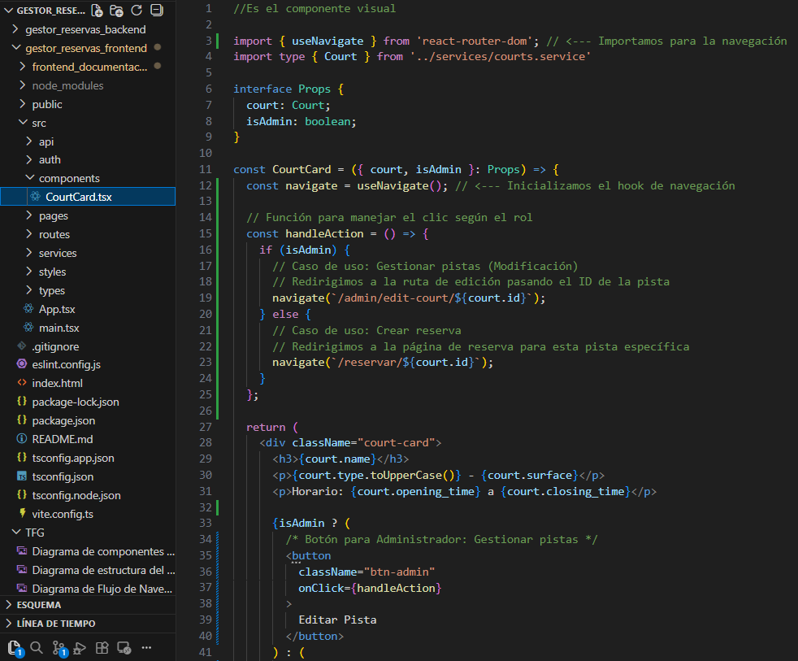
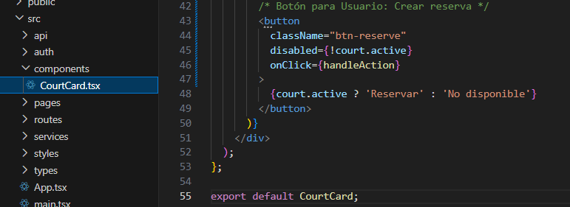
Actualizacion de CoutCard.tsx
He integrado la lógica de navegación (useNavigate) para que el botón de Editar redirija al formulario que acabamos de crear y el de Reservar lleve a la futura página de reservas.
¿Qué he actualizado?
- useNavigate: Es la herramienta que permite a React "cambiar de página" sin recargar el navegador.
- handleAction: Una función inteligente que decide qué hacer. Si eres admin, te manda a editar; si eres usuario, a reservar.
- onClick: se han conectado los botones a la función anterior.

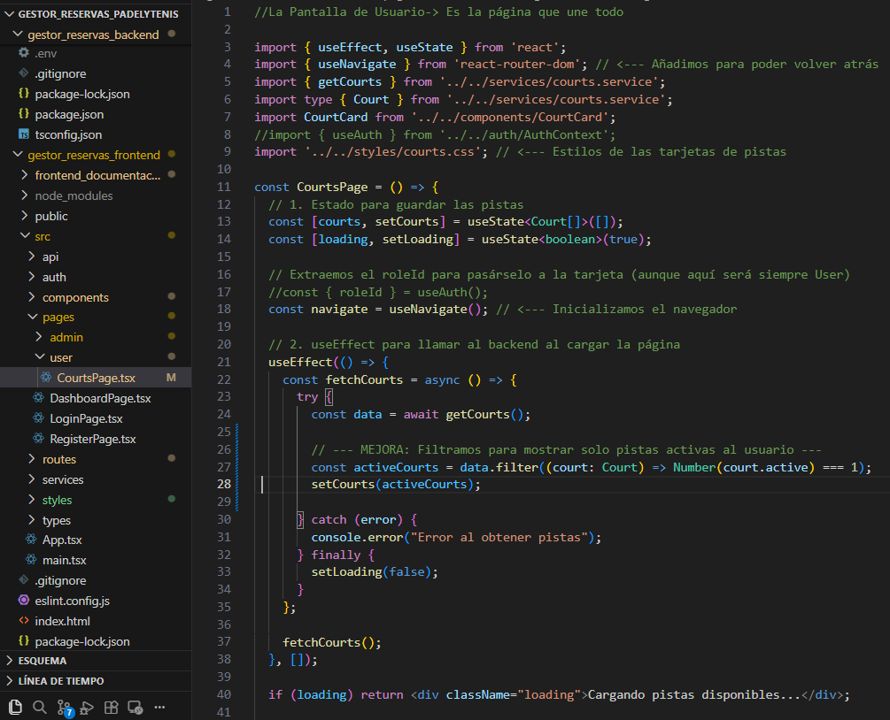
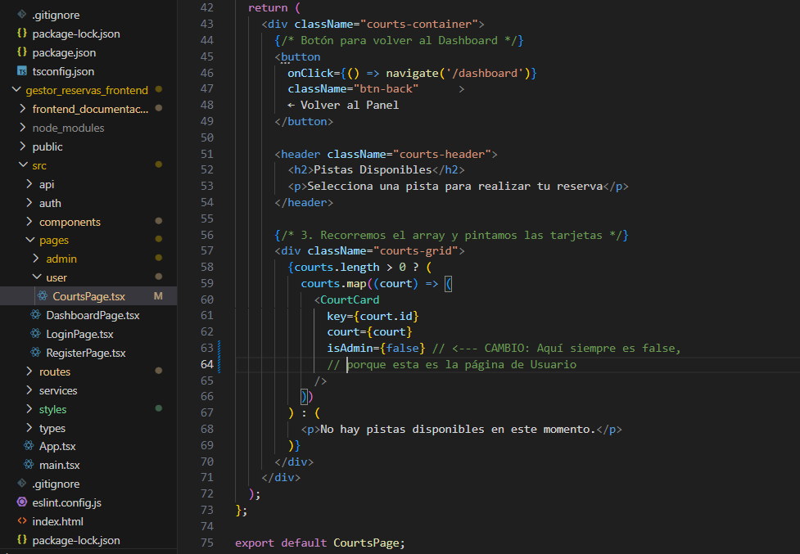
Actualizacion del archivo CourtPage.tsx
En la tabla courts tenemos la columna active. Para cumplir con el caso de uso "Ver pistas disponibles", el Usuario no debería ver las pistas que el Admin haya desactivado (mantenimiento, etc.).
Para cumplir con el caso de uso "Ver pistas disponibles", he añadido el filtro para que el usuario normal solo vea las pistas que tienen el estado active: 1 (disponibles). Si una pista está en mantenimiento (active: 0), el administrador la verá en su panel, pero aquí no aparecerá.
¿Qué se ha logrado con este cambio?
- Privacidad de mantenimiento: Si el Admin desactiva una pista porque se ha roto la red o hay obras, el usuario dejará de verla inmediatamente en esta lista, evitando que intente reservarla.
- Sincronización: Ahora esta página se comunica correctamente con la base de datos a través del servicio, respetando la columna active.
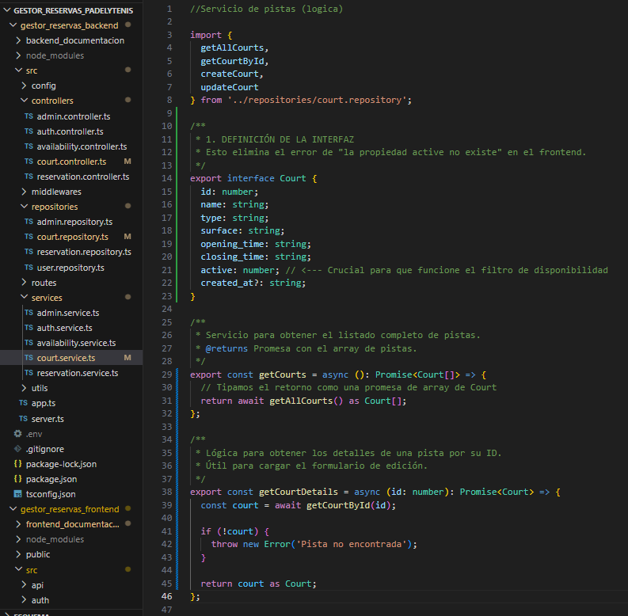
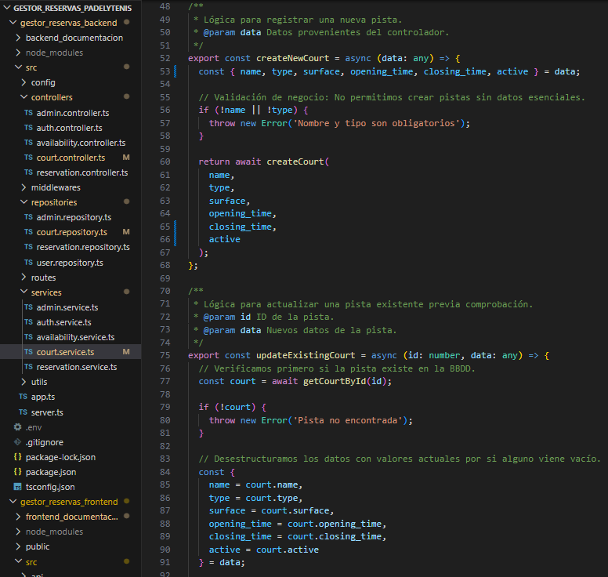
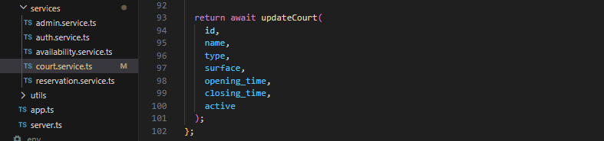
Actualizacion del archivo cout.service.ts
¿Qué se ha arreglado?
- La Interfaz Court: Al añadir active: number, el error que teníamos en CourtsPage.tsx al hacer court.active === 1 desaparecerá inmediatamente.
- Promise<Court[]>: Ahora, cuando se llame a getCourts() desde cualquier página, el autocompletado te sugerirá todas las columnas de la base de datos sin errores.
- Renombre: En la CourtsPage.tsx se estaba importando getCourts, pero en el servicio se llamaba listCourts. He ajustado el nombre en el servicio para que coincida con lo que ya se tiene escrito en las páginas y no se tenga que cambiar nada allí.
- Al añadir getCourtDetails, ahora hay una forma limpia de pedir una sola pista desde el controlador.

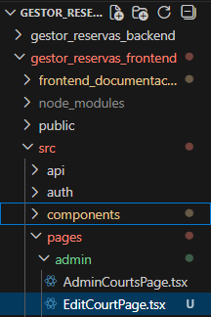
Creo el archivo EditCourtPage.tsx
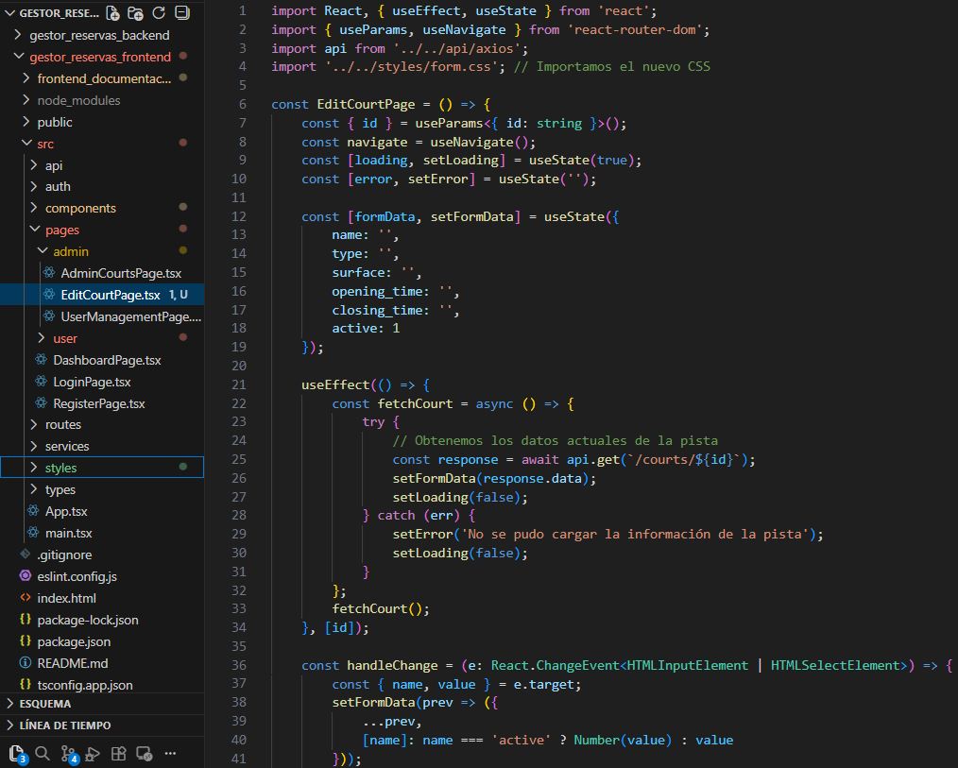
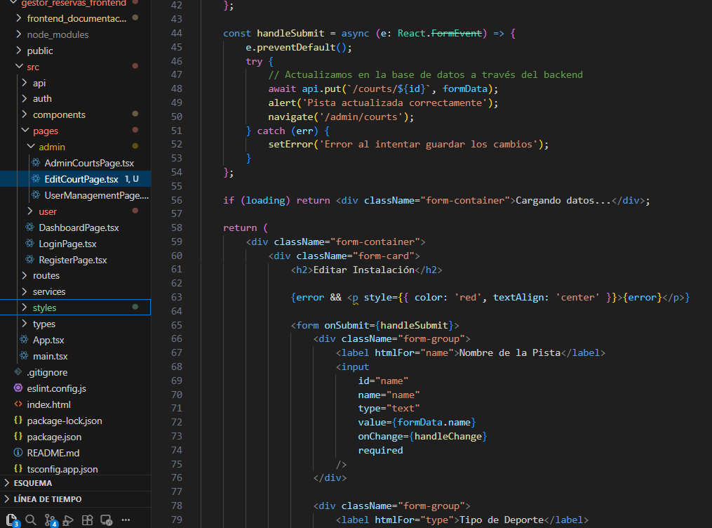
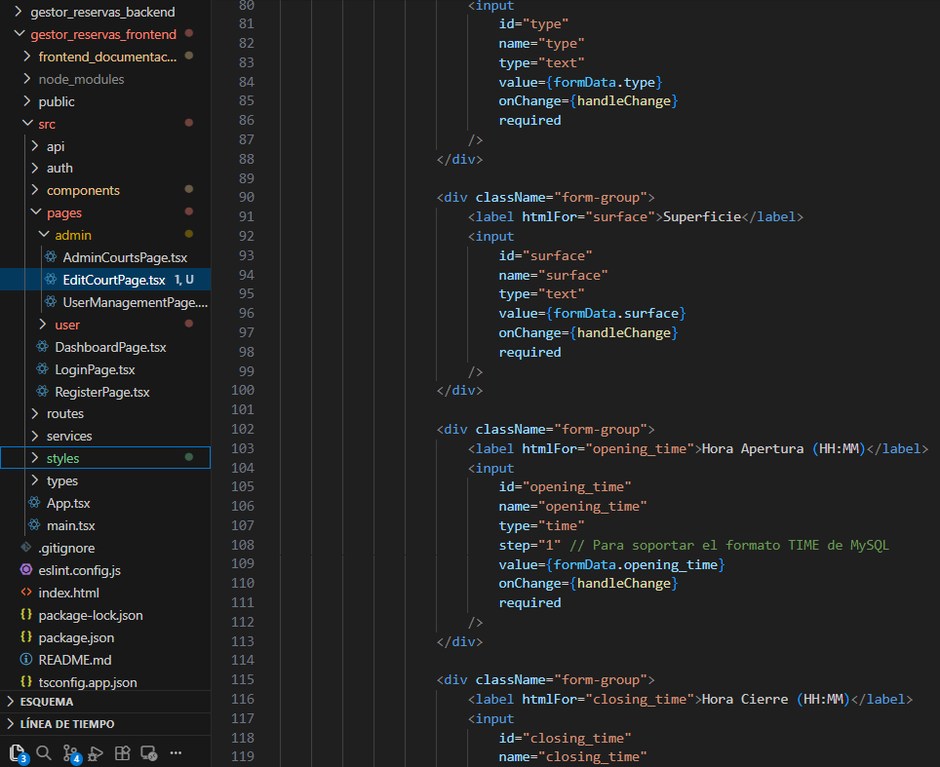
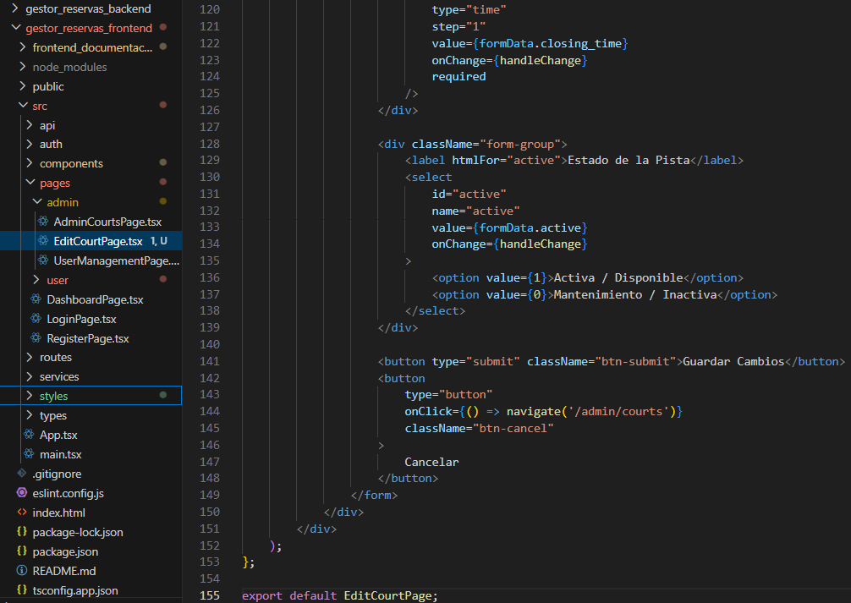
Añado el código de EditCourtPage.tsx
Este componente hará lo siguiente:
- Leerá el ID de la URL.
- Pedirá los datos de esa pista al backend para rellenar el formulario.
- Enviará los cambios al backend.

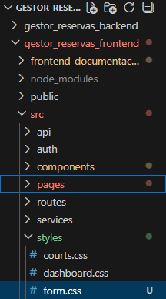
Creo el archivo es estilos form.css dentro de styles
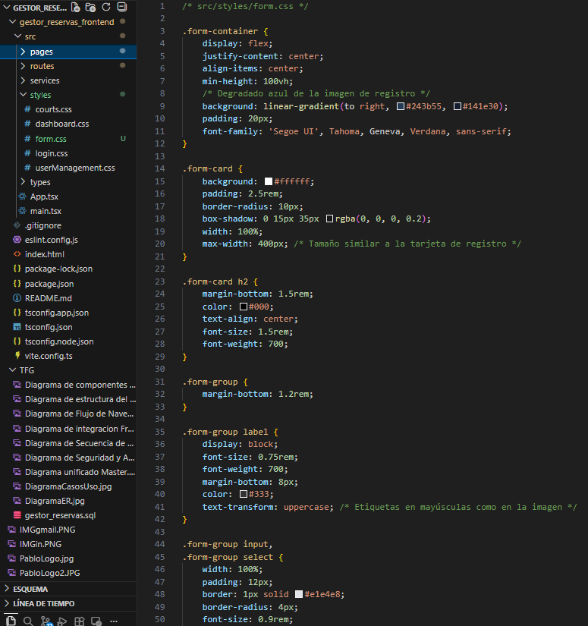
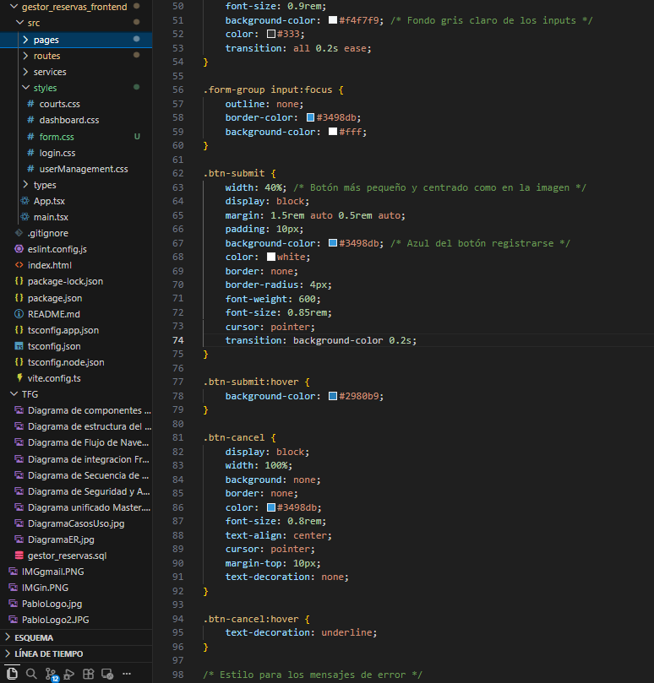
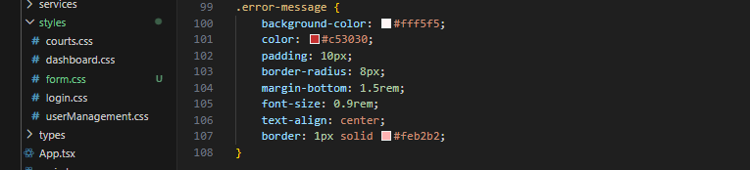
Añado los estilos CSS de form.css y pinto la pagina de EditCourtPage.tsx

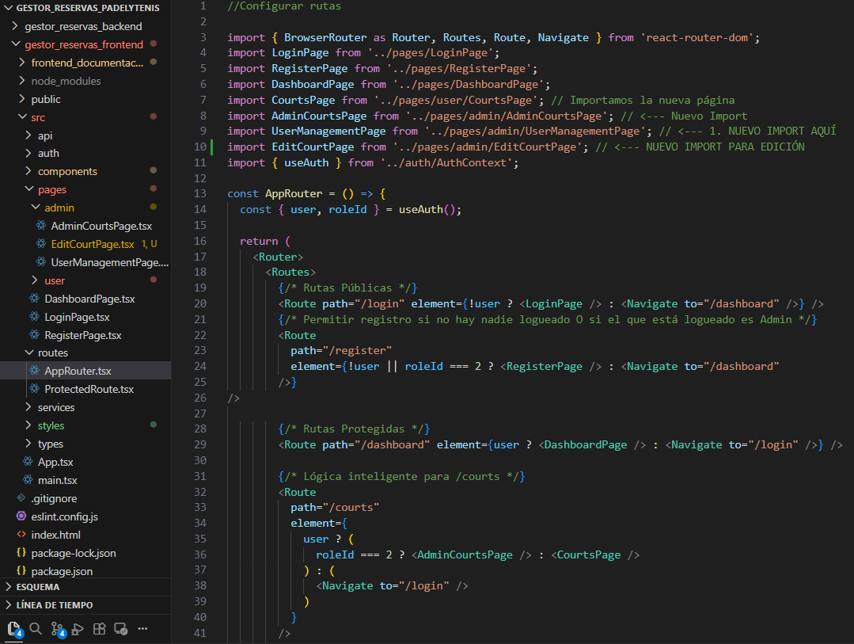
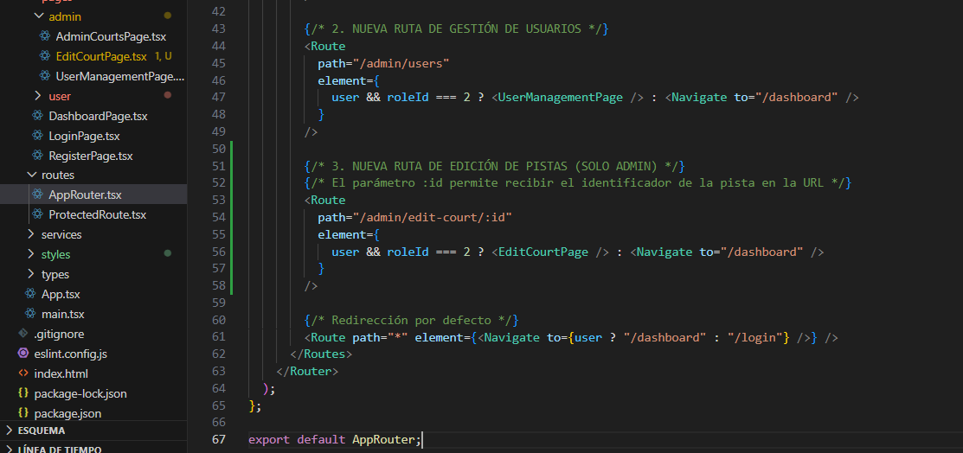
Actualizo AppRouter.tsx
¿Qué se acaba de configurar?
- Seguridad por Rol: He aplicado la misma lógica que en users; si un usuario normal intenta entrar manualmente a /admin/edit-court/1, el sistema lo expulsará al Dashboard.
- Parámetro :id: Esta es la "pieza mágica". Cuando en CourtCard haces Maps('/admin/edit-court/5'), esta ruta captura el 5 y se lo entrega a EditCourtPage para que sepa qué pista cargar de la base de datos.
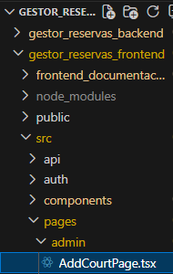
Creo el archivo AddCourtPage.tsx
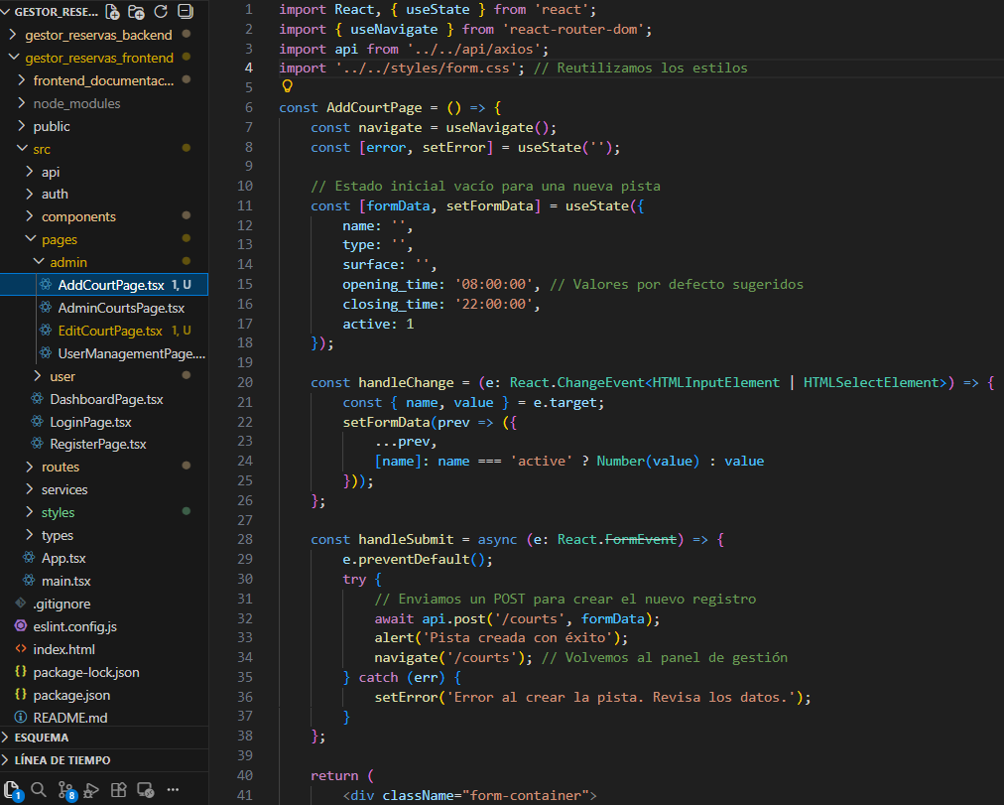
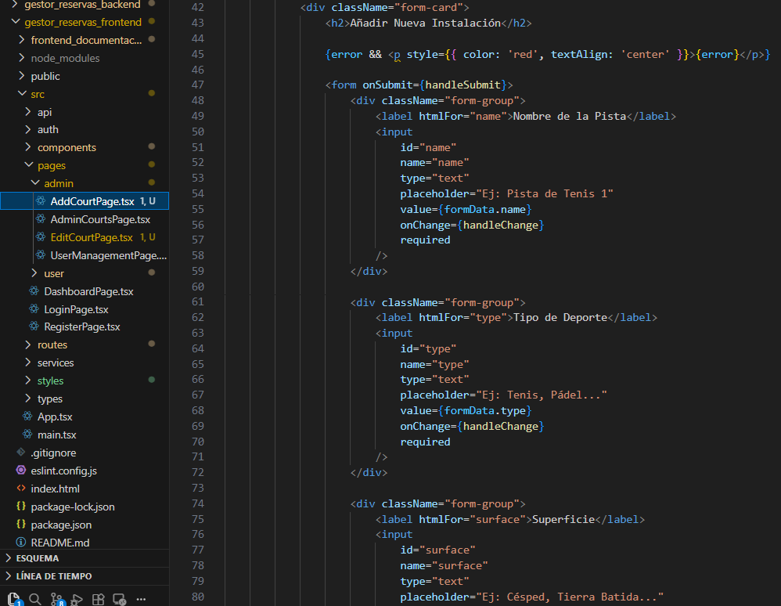
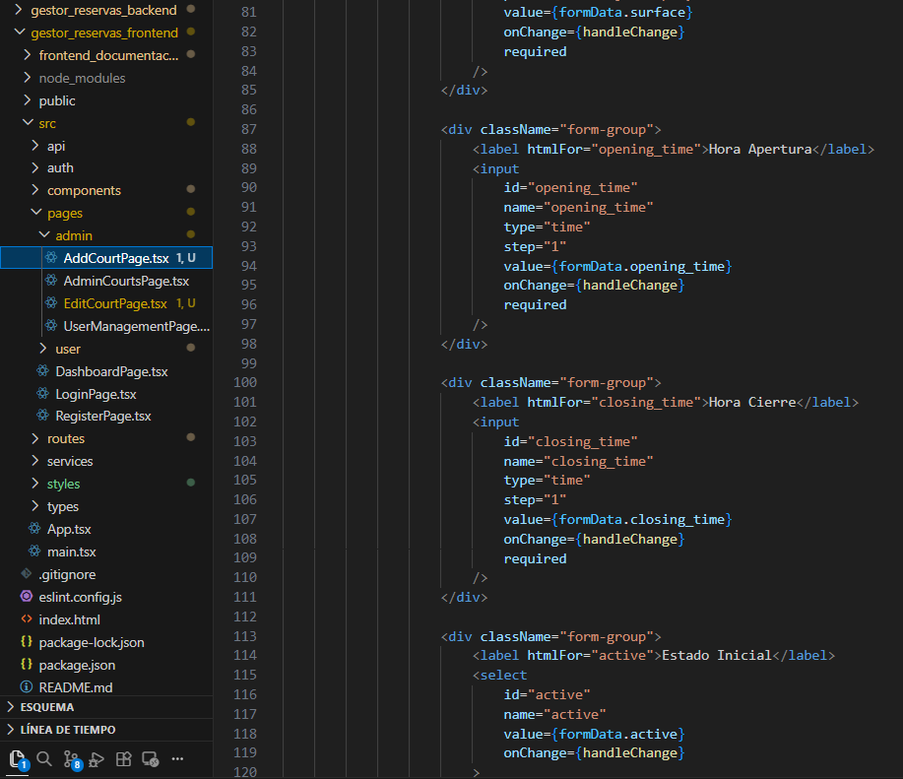
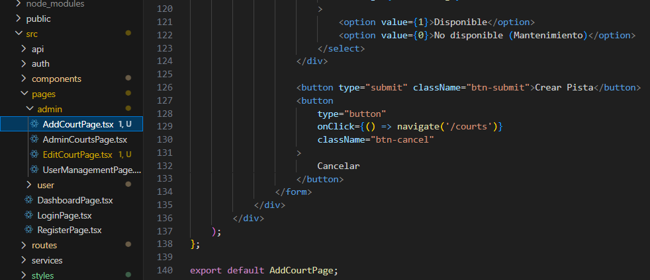
Añado el código de AddCourtPage.tsx
Vamos a crear la página para Añadir Nueva Pista. Es muy similar a la de editar, pero con dos diferencias clave:
- El formulario empieza vacío.
- Usamos el método POST en lugar de PUT.
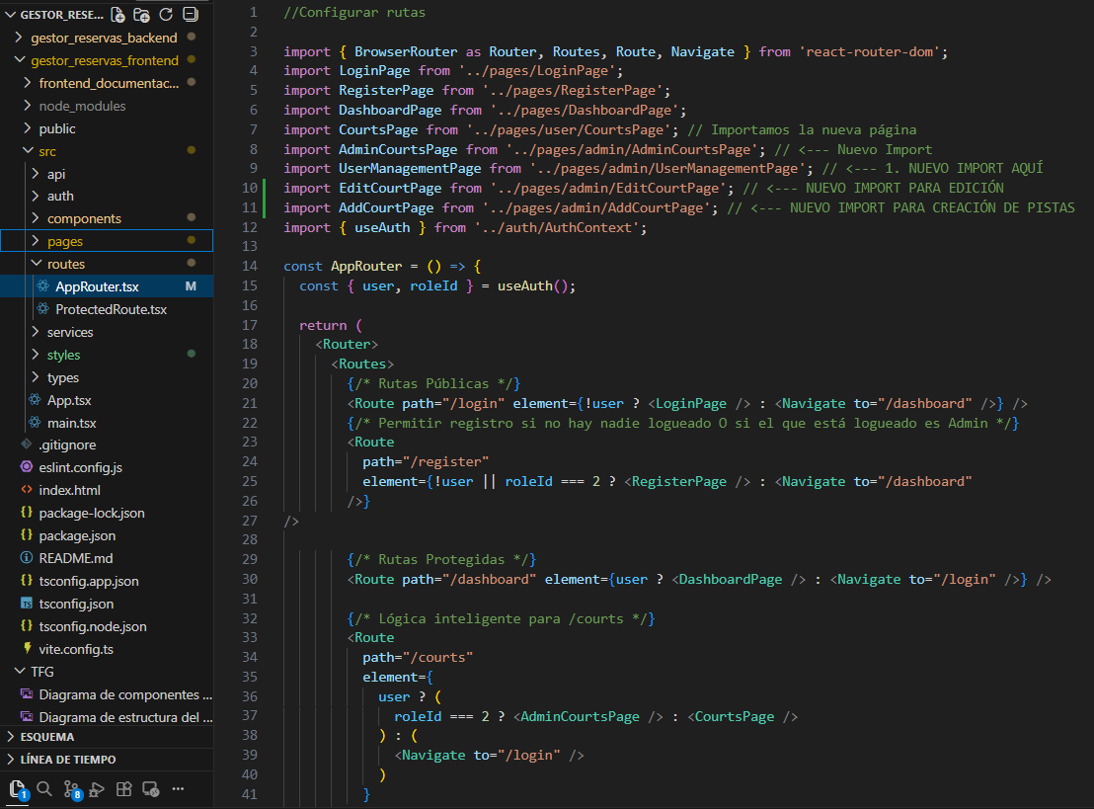
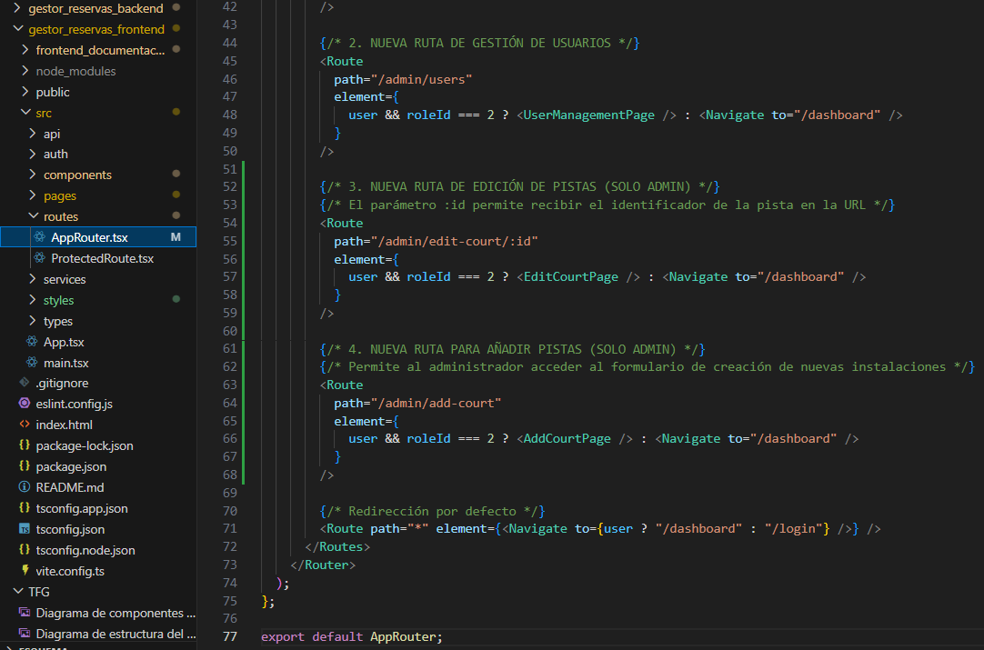
Actualizacion de AppRouter.tsx
Con esto, ya esta el sistema de navegación completo para el administrador.
Ahora:
- Al pulsar Editar en una tarjeta, vamos a /admin/edit-court/:id.
- Al pulsar + Añadir Nueva Pista, vamos a /admin/add-court.
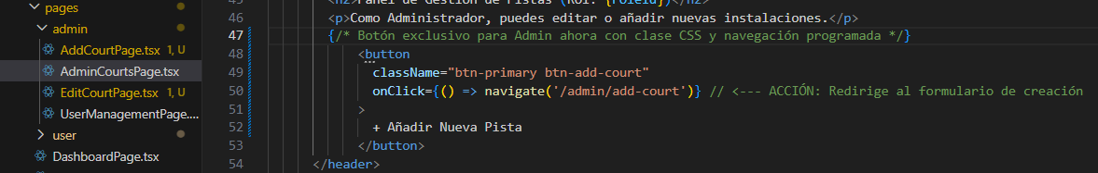
Actualizamos el AdminCourtPage.tsx para que el botón redirija al botón cre Añadir nueva pista
¿Qué se ha completado con esto?
- Navegación Total: Ahora el panel de administración es totalmente funcional. Podemos ver la lista, entrar a editar una pista específica o ir al formulario para crear una nueva.
- Consistencia: Al usar Maps('/admin/add-court'), React Router cargará el componente AddCourtPage que se configuro anteriormente.
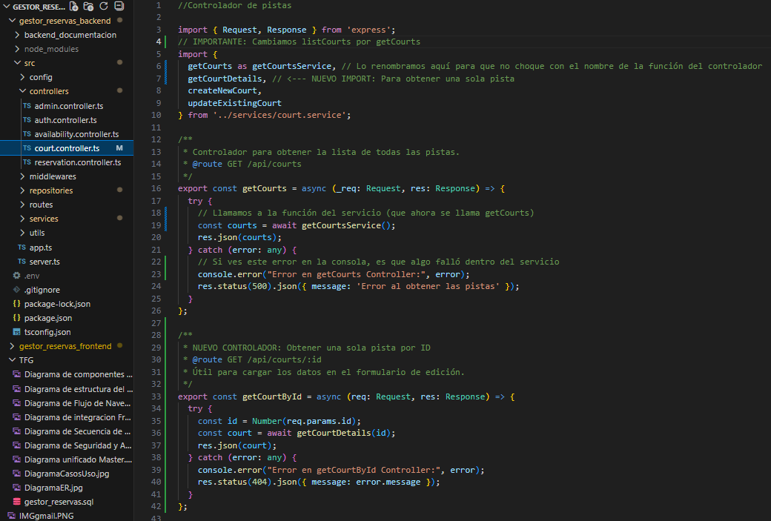
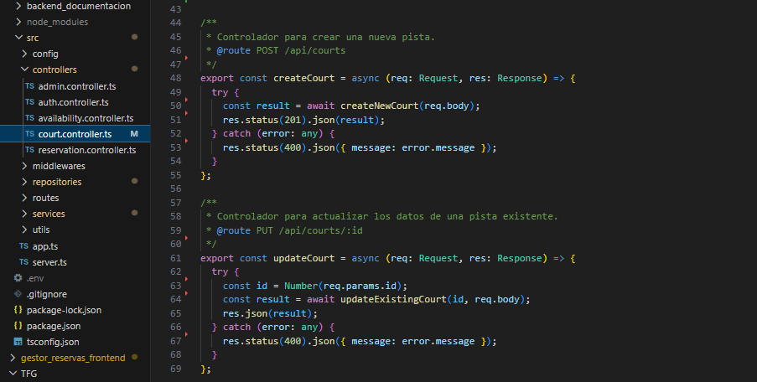
Actualizo el court.controller.ts en el backend para llamar al getCourts
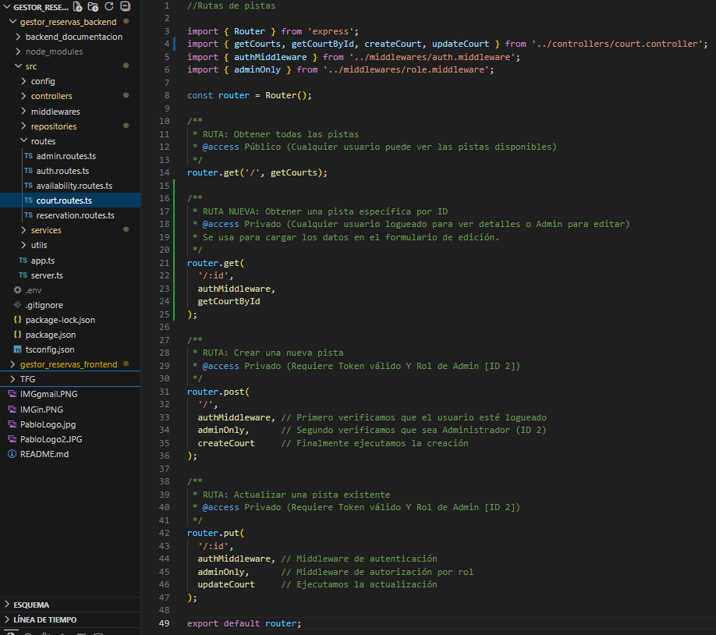
Actualizo el court.routes.ts en el backend
He añadido la ruta GET /:id y he incluido los middlewares de protección porque, aunque cualquier usuario puede ver la lista general, obtener el detalle técnico para editar es algo reservado para los administradores.
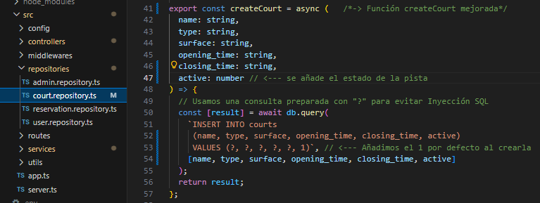
Actualizo el court.repository.ts en el backend para que por defecto devuelva un 1 (Disponible) al crear una pista
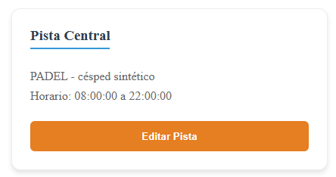
Selecciono Editar pista
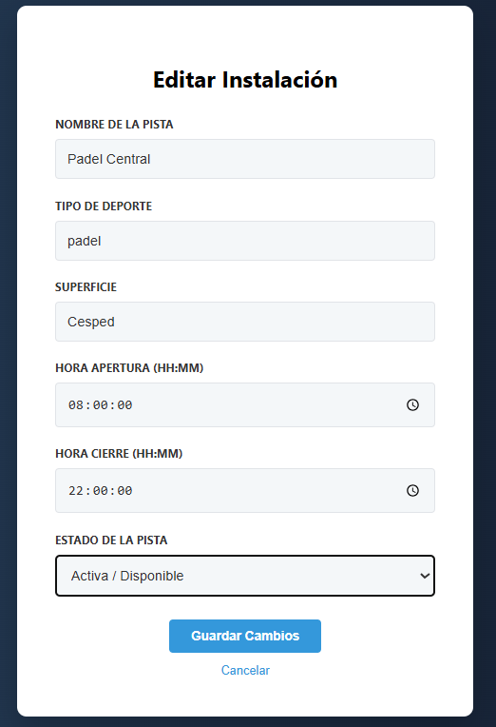
Y así se ve

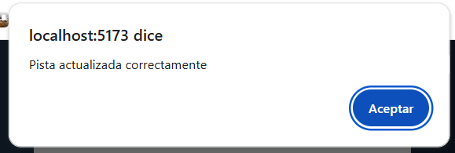
El nombre de la pista central ha cambiado en mi BBDD a a Padel Central y ha pasado de ser de césped sintético a césped
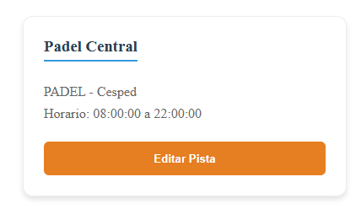
Y ahora se ve como Padel Central

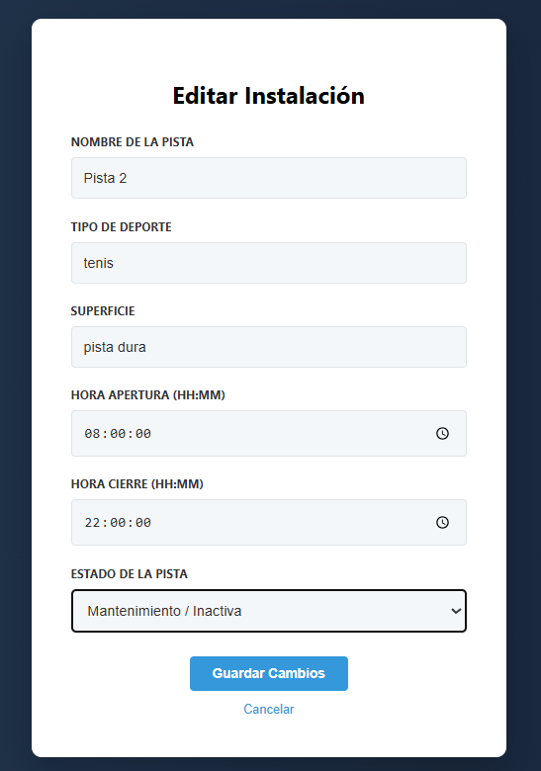
Si como Admin una pista la pongo en mantenimiento
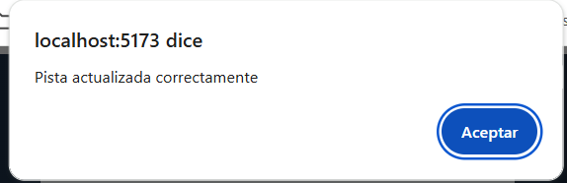
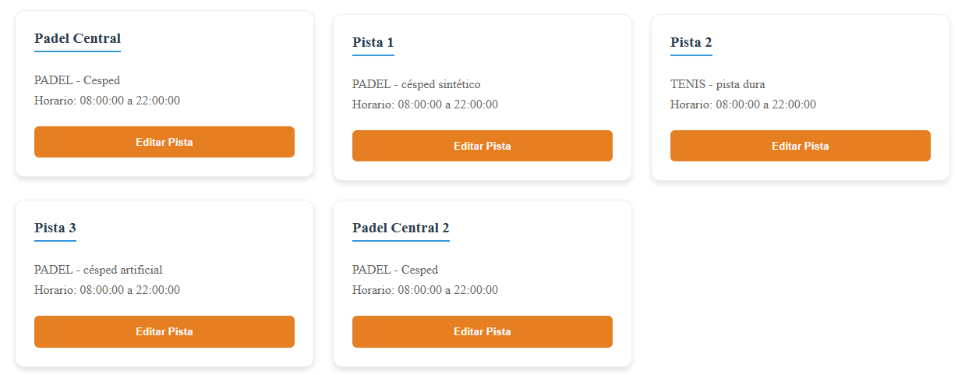
Me sigue apareciendo la pista en mi perfil de admin
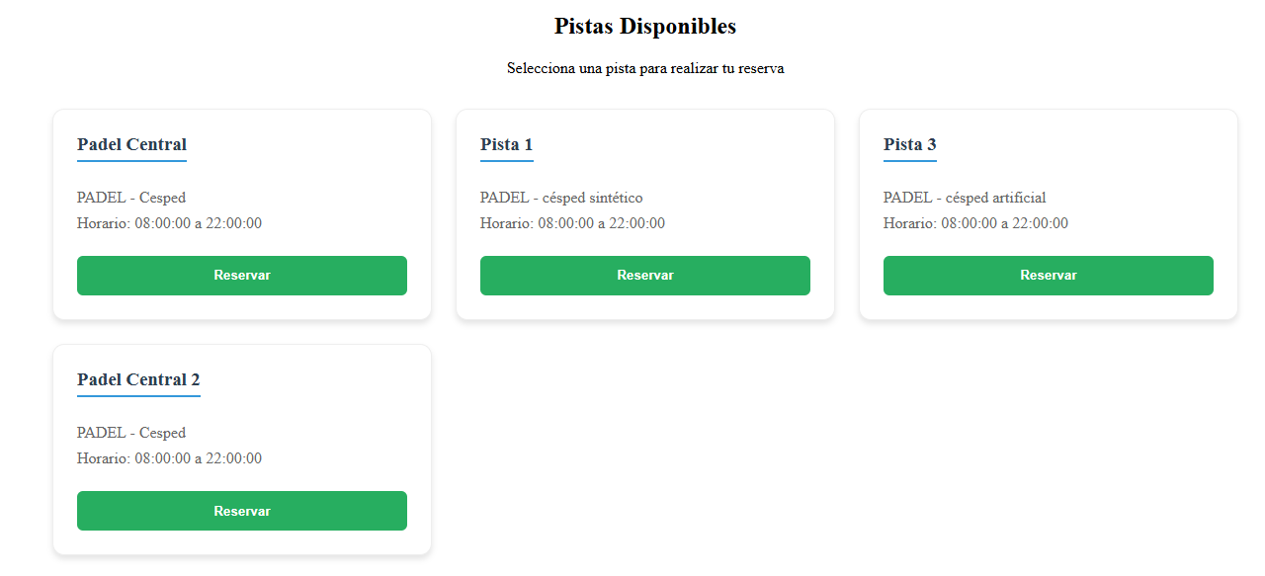
Pero como User, no tengo acceso a esa pista al haberla puesto en mantenimiento

SIGUIENTE OPCION

Selecciono Añadir pista
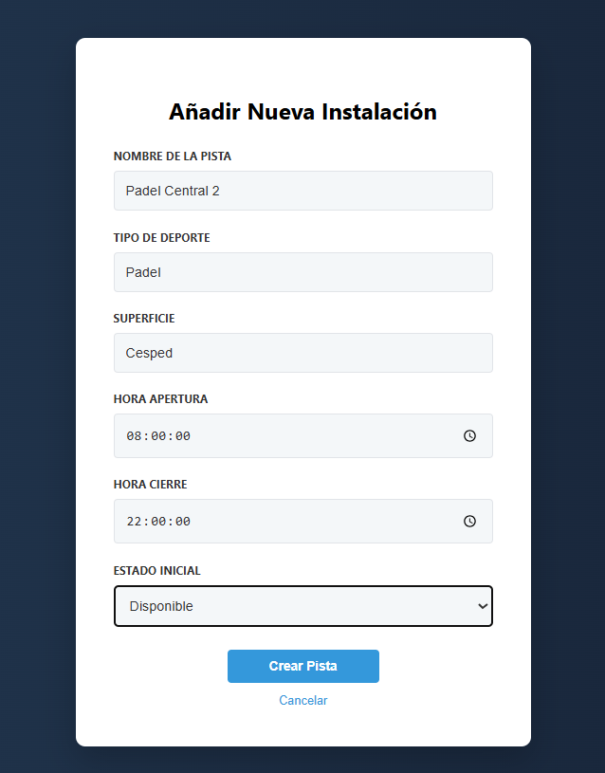
Y así se ve

Le doy a Crear pista
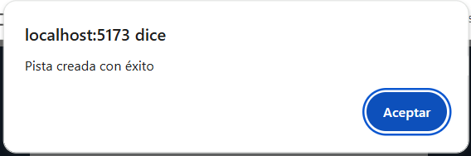
Me sale este mensaje
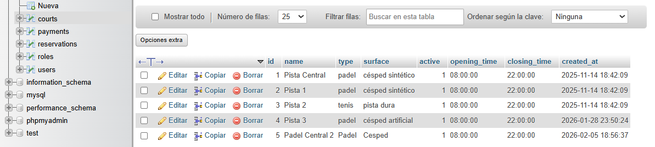
Y se me ha creado mi pista en la BBDD

